TRƯỜNG ĐẠI HỌC QUY NHƠN
KHOA CÔNG NGHỆ THÔNG TIN

Trách nhiệm - Chuyên nghiệp - Chất lượng - Sáng tạo - Nhân văn

BÁO CÁO ĐỒ ÁN TỐT NGHIỆP
HỆ THỐNG TÌM KIẾM PHÒNG TRỌ THÔNG MINH (SMARTROOM) TÍCH HỢP TRỢ LÝ ẢO AI

Họ tên sinh viên: Tạ Phạm Công
Mã sinh viên: 4451190006
Lớp: KTPM K44
Ngành: Kỹ thuật phần mềm Khoa: Công nghệ thông tin
Giảng viên hướng dẫn: Lê Thị Xinh

Gia Lai, tháng 12 năm 2025
CHƯƠNG 1: MỞ ĐẦU 2
1.1 Lý do chọn đề tài 2
1.2 Mục tiêu nghiên cứu 3
1.3 Đối tượng và phạm vi nghiên cứu 3
CHƯƠNG 2: YÊU CẦU BÀI TOÁN 4
2.1 Phân tích hiện trạng và nhu cầu 4
2.2 Yêu cầu chức năng (Functional Requirements) 4
2.3 Yêu cầu phi chức năng (Non-functional Requirements) 5
CHƯƠNG 3: KHẢO SÁT VÀ LỰA CHỌN CÔNG NGHỆ 5
3.1 Tổng quan kiến trúc hệ thống 5
3.2 Công nghệ Backend: NestJS 6
3.3 Cơ sở dữ liệu: MySQL & TypeORM 6
3.4 Công nghệ Frontend: ReactJS & Vite 6
3.5 Công nghệ AI: Natural & Fuse.js 6
CHƯƠNG 4: PHÂN TÍCH VÀ THIẾT KẾ HỆ THỐNG 7
4.1 Sơ đồ Usecase tổng quát 7
4.2 Sơ đồ hoạt động 8
4.3 Sơ đồ tuần tự 14
CHƯƠNG 5: TRIỂN KHAI VÀ THỰC NGHIỆM 20
5.1 Môi trường phát triển và triển khai 20
5.2 Cấu trúc thư mục dự án 20
5.3 Kết quả thực nghiệm 20
CHƯƠNG 6: KHÓ KHĂN VÀ GIẢI PHÁP 21
6.1 Vấn đề về Hiệu năng và Dữ liệu lớn 21
6.2 Vấn đề Bảo mật 21
6.3 Thách thức trong Xử lý ngôn ngữ tự nhiên (AI) 21
6.4 Các module chưa hoàn thiện 21
CHƯƠNG 7: KẾT LUẬN VÀ HƯỚNG PHÁT TRIỂN 22
7.1 Kết quả đạt được 22
7.2 Hạn chế 22
7.3 Hướng phát triển trong tương lai 22
TÀI LIỆU THAM KHẢO 22

CHƯƠNG 1: MỞ ĐẦU

Lý do chọn đề tài
Trong kỷ nguyên công nghiệp 4.0, quá trình đô thị hóa tại Việt Nam đang diễn ra với tốc độ chóng mặt. Làn sóng di cư từ nông thôn ra thành thị của sinh viên và người lao động đã tạo ra một nhu cầu khổng lồ về nhà ở, đặc biệt là phân khúc phòng trọ và căn hộ mini. Tuy nhiên, thị trường thuê phòng trọ hiện nay vẫn tồn tại nhiều bất cập:
- Thông tin phân tán: Người thuê phải tìm kiếm thông tin từ nhiều nguồn rời rạc như tờ rơi dán cột điện, các bài đăng trôi nổi trên Facebook, hay qua môi giới với chi phí cao.
- Thiếu minh bạch: Tình trạng "treo đầu dê bán thịt chó", hình ảnh không đúng thực tế, giá cả không rõ ràng gây mất lòng tin.
- Trải nghiệm tìm kiếm kém: Các website truyền thống thường sử dụng bộ lọc cứng nhắc (checkbox), khiến người dùng khó diễn đạt nhu cầu phức tạp của mình (ví dụ: "Tìm phòng gần trường đại học X, giá khoảng 3 triệu, có ban công").
Xuất phát từ thực tiễn đó, đề tài "SmartRoom - AI-Powered Room Rental Platform" được đề xuất nhằm giải quyết triệt để các vấn đề trên. Hệ thống không chỉ là cầu nối giữa chủ nhà và người thuê mà còn tích hợp công nghệ Trí tuệ nhân tạo (AI) để tối ưu hóa trải nghiệm tìm kiếm, giúp việc tìm phòng trở nên đơn giản như một cuộc hội thoại tự nhiên.

Mục tiêu nghiên cứu
- Mục tiêu tìm hiểu công nghệ: Nghiên cứu và áp dụng các công nghệ lập trình web hiện đại nhất hiện nay: NestJS (Backend), ReactJS (Frontend), TypeORM (Database) và kỹ thuật xử lý ngôn ngữ tự nhiên (NLP) trong Javascript.
- Mục tiêu ứng dụng: Xây dựng một sản phẩm phần mềm hoàn chỉnh, có khả năng triển khai thực tế, phục vụ nhu cầu đăng tin, quản lý và tìm kiếm phòng trọ.

Đối tượng và phạm vi nghiên cứu
- Đối tượng nghiên cứu: Các thuật toán tìm kiếm thông tin, quy trình nghiệp vụ quản lý thuê phòng, và công nghệ Chatbot AI.
- Phạm vi hệ thống:
  - Hệ thống Website chạy trên trình duyệt PC/Mobile.
  - Tập trung vào tính năng đăng tin, tìm kiếm, đặt lịch và quản lý phòng.
  - Dữ liệu mẫu tập trung vào khu vực các thành phố lớn.

CHƯƠNG 2: YÊU CẦU BÀI TOÁN

Phân tích hiện trạng và nhu cầu
Qua khảo sát thực tế các nền tảng như Chotot, Phongtro123, nhận thấy người dùng thường gặp khó khăn trong việc lọc tin theo nhiều tiêu chí kết hợp. Chủ nhà trọ cũng thiếu công cụ để quản lý danh sách người xem phòng và thống kê hiệu quả tin đăng. Do đó, bài toán đặt ra là phải xây dựng một hệ thống tập trung (Centralized) giải quyết được cả hai khía cạnh: Tìm kiếm thông minh cho người thuê và Quản lý hiệu quả cho chủ nhà.

Yêu cầu chức năng (Functional Requirements)
Hệ thống được chia thành các phân hệ chức năng (Modules) dựa trên cấu trúc source code thực tế:

Phân hệ Xác thực & Người dùng (Auth & Users)
- Đăng ký/Đăng nhập: Người dùng có thể tạo tài khoản với vai trò Tenant (Người thuê) hoặc Landlord (Chủ nhà). Hệ thống sử dụng Email/Password làm phương thức xác thực chính.
- Quản lý hồ sơ (Profile): Cập nhật thông tin cá nhân, thay đổi mật khẩu, upload ảnh đại diện (Avatar).
- Dashboard: Hiển thị thống kê tổng quan (số phòng đã đăng, số lịch hẹn sắp tới) tùy theo vai trò người dùng.

Phân hệ Quản lý Phòng (Room Management)
- Đăng tin phòng: Cho phép chủ nhà nhập chi tiết thông tin: Tiêu đề, Mô tả, Giá, Diện tích, Địa chỉ, Loại phòng (Apartment, Motel, House), Tiện ích đi kèm.
- Quản lý hình ảnh: Hỗ trợ tải lên nhiều ảnh (Multi-upload) cho một phòng, tối đa 10 ảnh.
- Quản lý trạng thái: Bật/Tắt trạng thái "Sẵn sàng cho thuê" (IsAvailable), đánh dấu tin nổi bật (IsFeatured).

Phân hệ Tìm kiếm & Chatbot AI
- Tìm kiếm cơ bản: Lọc theo Giá (Min-Max), Quận/Huyện, Loại phòng, Tiện ích.
- Chatbot AI: Tiếp nhận câu truy vấn tự nhiên (ví dụ: "Phòng trọ quận Cầu Giấy dưới 4 triệu"). Hệ thống phải phân tích được Ý định (Intent) và Thực thể (Entity) để trả về kết quả tương ứng.

Phân hệ Đặt lịch & Tương tác (Booking & Interaction)
- Đặt lịch xem phòng: Người thuê gửi yêu cầu xem phòng với ngày giờ cụ thể.
- Quản lý lịch hẹn: Chủ nhà có quyền Duyệt (Confirm) hoặc Từ chối/Hủy (Cancel) lịch hẹn.
- Đánh giá (Reviews): Người dùng có thể bình luận và chấm điểm (Rating 1-5 sao) cho phòng trọ.
- Yêu thích (Favorites): Lưu các phòng quan tâm vào danh sách yêu thích.

Yêu cầu phi chức năng (Non-functional Requirements)
- Hiệu năng: Tốc độ tải trang dưới 2 giây. API phản hồi trung bình dưới 500ms.
- Bảo mật:
  - Mật khẩu phải được mã hóa (Hashing) trước khi lưu vào DB.
  - Mọi API truy cập dữ liệu riêng tư phải yêu cầu JWT Token.
  - Chống tấn công XSS thông qua cơ chế sanitize dữ liệu đầu vào.
- Khả năng mở rộng: Kiến trúc Modular cho phép dễ dàng thêm các tính năng mới (như Thanh toán, Chat Realtime) mà không ảnh hưởng hệ thống cũ.

CHƯƠNG 3: KHẢO SÁT VÀ LỰA CHỌN CÔNG NGHỆ

Tổng quan kiến trúc hệ thống
Hệ thống sử dụng kiến trúc Monorepo với sự tách biệt rõ ràng giữa Frontend và Backend (Decoupled Architecture), giao tiếp thông qua chuẩn RESTful API.
- Backend: Chạy trên môi trường Node.js.
- Frontend: Single Page Application (SPA).
- Database: Relational Database Management System (RDBMS).
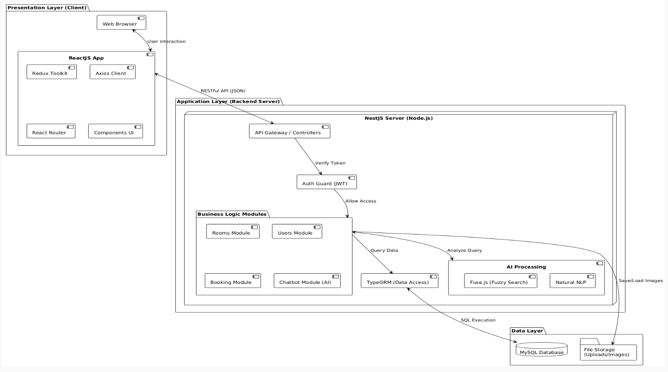

Công nghệ Backend: NestJS
Dự án sử dụng NestJS (phiên bản 10.x) làm framework chính.
- Lý do lựa chọn: NestJS cung cấp cấu trúc module hóa (Modular) tương tự Angular, giúp tổ chức code khoa học, dễ bảo trì. Nó hỗ trợ mạnh mẽ TypeScript (phiên bản 5.3.3), giúp giảm thiểu lỗi runtime nhờ cơ chế kiểm tra kiểu tĩnh (Static Type Checking).
- Các thành phần cốt lõi sử dụng:
  - Modules: @Module để gom nhóm các tính năng (AuthModule, RoomsModule...).
  - Controllers: Xử lý các HTTP Request và định tuyến.
  - Services: Chứa logic nghiệp vụ (Business Logic).
  - Guards: JwtAuthGuard để bảo vệ các endpoints.
  - Pipes: ValidationPipe để kiểm tra dữ liệu đầu vào (DTO).

Cơ sở dữ liệu: MySQL & TypeORM
- MySQL (8.x): Là hệ quản trị CSDL quan hệ phổ biến, phù hợp với dữ liệu có cấu trúc chặt chẽ như thông tin phòng trọ và đơn đặt lịch.
- TypeORM (0.3.x): Là thư viện ORM (Object-Relational Mapping) giúp thao tác với DB bằng đối tượng TypeScript thay vì viết SQL thuần.
  - Ưu điểm: Hỗ trợ Migration, Relationships (OneToMany, ManyToOne) và Query Builder mạnh mẽ.

Công nghệ Frontend: ReactJS & Vite
- ReactJS (18.x): Thư viện UI số 1 hiện nay. Sử dụng Hooks để quản lý logic component.
- Vite (5.x): Build tool thế hệ mới, thay thế Webpack, cho tốc độ khởi động server phát triển cực nhanh.
- Redux Toolkit (2.x): Quản lý State toàn cục (Global State) cho các thông tin như User session, danh sách phòng.
- Tailwind CSS (3.x): Framework CSS giúp xây dựng giao diện nhanh chóng (Rapid UI Development) mà không cần viết file CSS riêng biệt.

Công nghệ AI: Natural & Fuse.js
- Natural (v8.1.0): Thư viện NLP cho Node.js. Được dùng để:
  - Tokenization (Tách từ).
  - String Distance (Tính khoảng cách chuỗi để sửa lỗi chính tả).
  - Classifier (Phân loại ý định người dùng).
- Fuse.js (v7.1.0): Thư viện tìm kiếm mờ (Fuzzy Search) nhẹ, giúp tìm kiếm dữ liệu phòng trọ ngay cả khi từ khóa không chính xác hoàn toàn.

CHƯƠNG 4: PHÂN TÍCH VÀ THIẾT KẾ HỆ THỐNG

Sơ đồ Usecase tổng quát
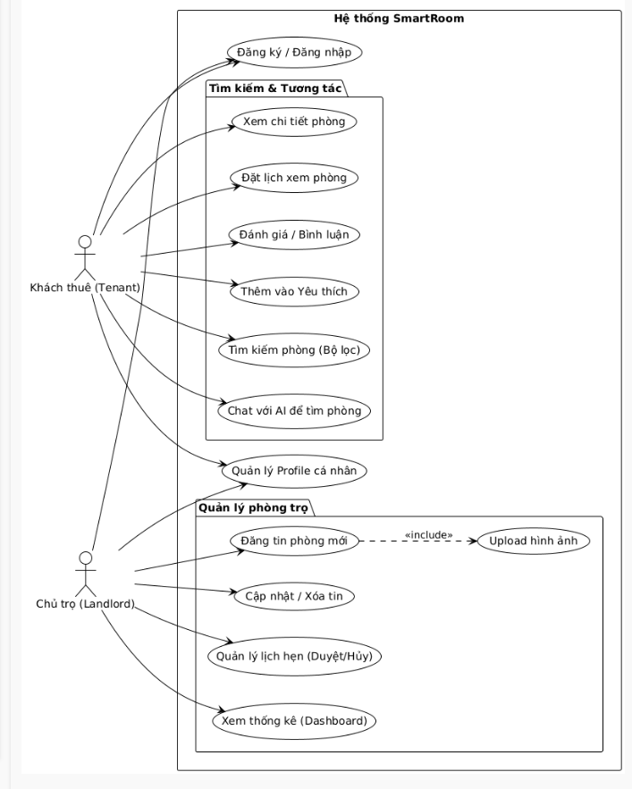
Hình 1. Sơ đồ Usecase tổng quát

Sơ đồ hoạt động

Đăng ký và xác thực người dùng
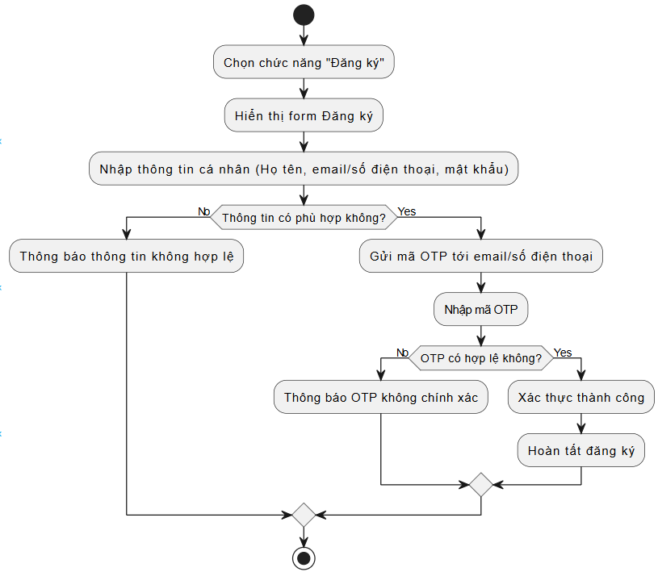
Hình 2. Sơ đồ hoạt động chức năng “Đăng ký và xác thực người dùng”

Tìm kiếm và lọc
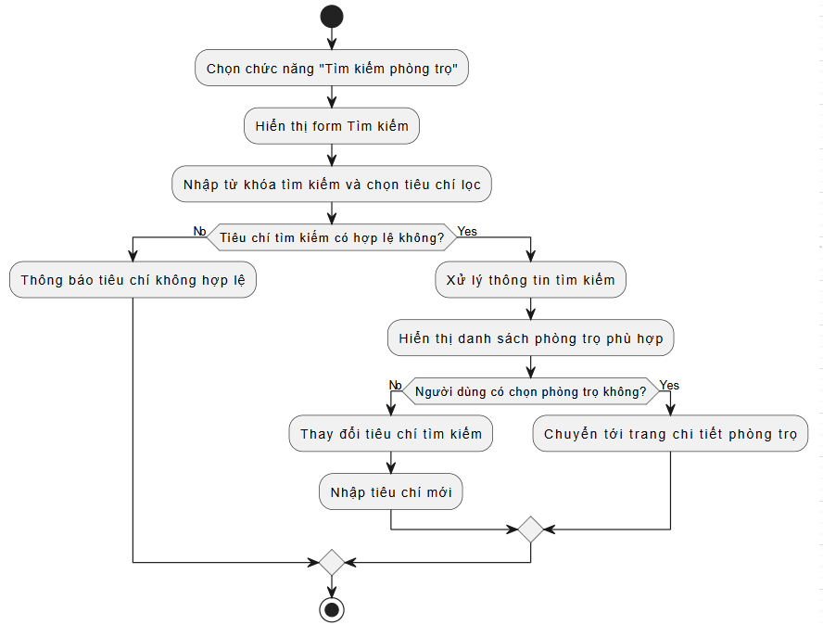
Hình 3.Sơ đồ hoạt động chức năng “Tìm kiếm và lọc”

Xem thông tin chi tiết phòng
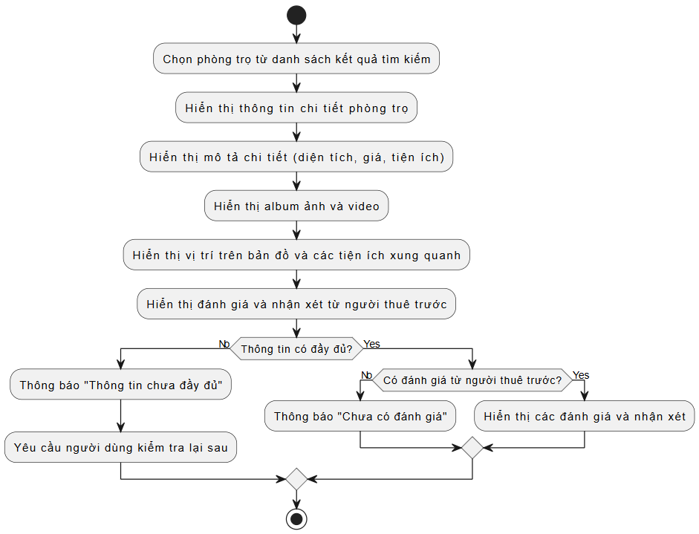
Hình 4. Sơ đồ hoạt động chức năng “Xem thông tin chi tiết phòng”

Đặt lịch xem phòng
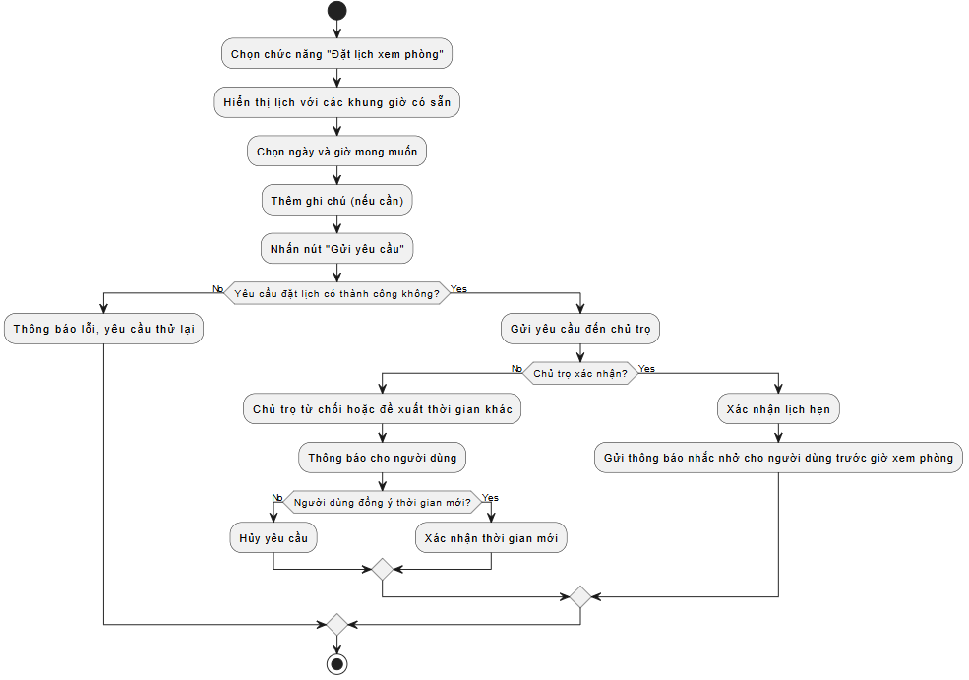
Hình 5. Sơ đồ hoạt động chức năng “Đặt lịch xem phòng”

Đánh giá và nhận xét
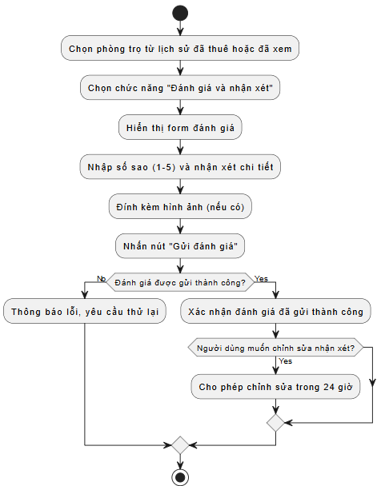
Hình 7. Sơ đồ hoạt động chức năng “Đánh giá và nhận xét”

Quản lý tài khoản
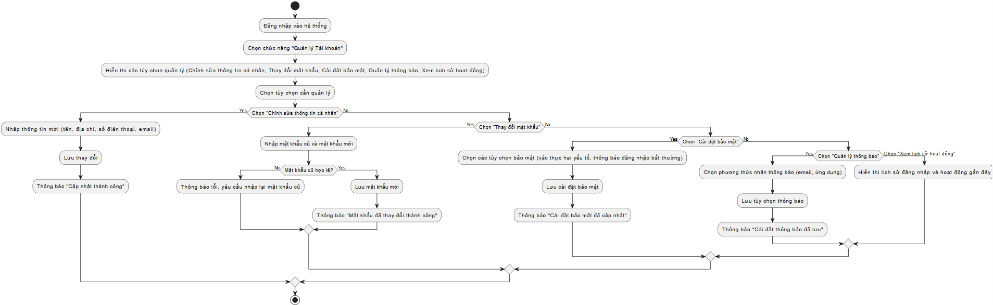
Hình 9. Sơ đồ hoạt động chức năng “Quản lý tài khoản”

Quản lý tin đăng
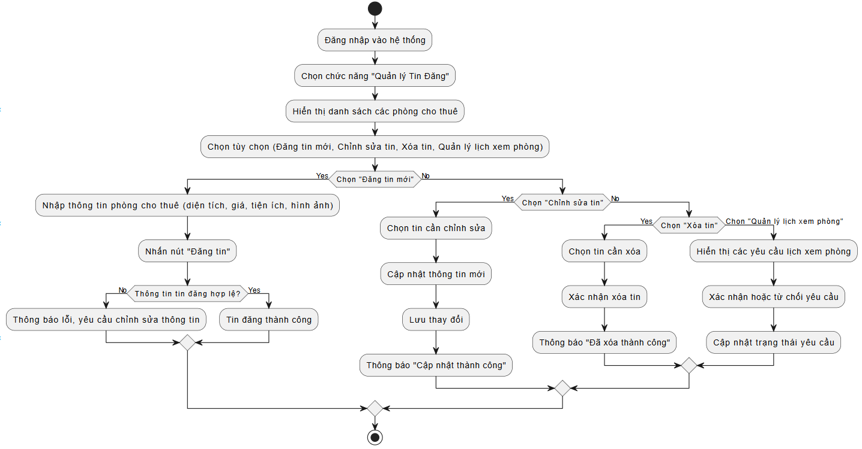
Hình 10. Sơ đồ hoạt động chức năng “Quản lý tin đăng”

Sơ đồ tuần tự

Đăng ký và xác thực người dùng
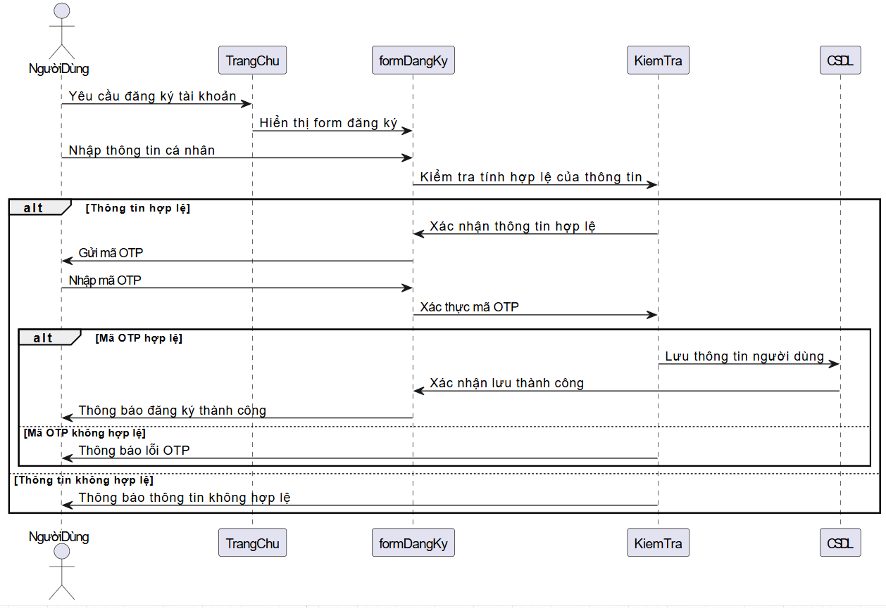
Hình 12. Sơ đồ tuần tự chức năng “Đăng ký và xác thực người dùng”

Tìm kiếm và lọc
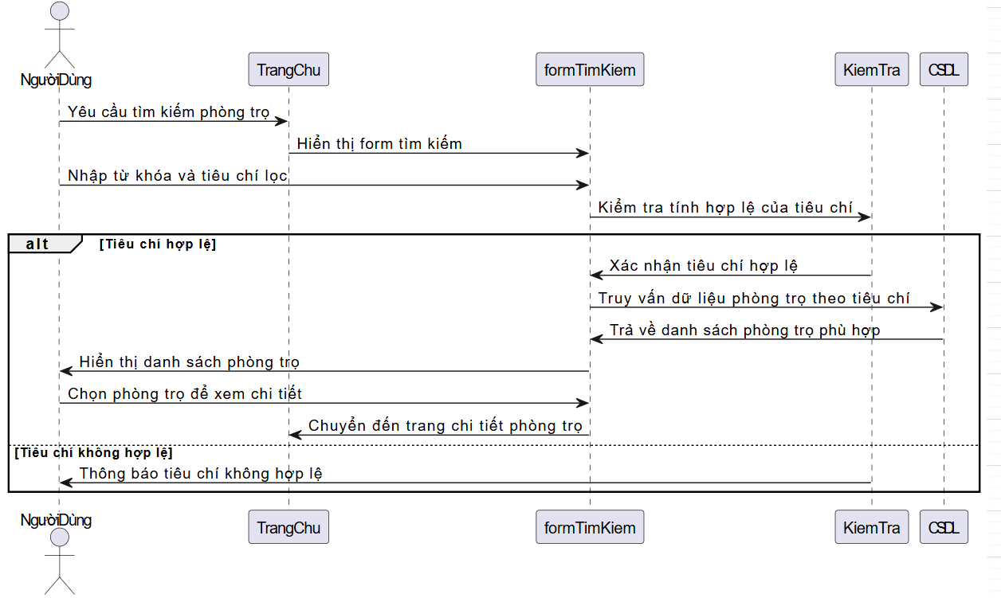
Hình 13. Sơ đồ tuần tự chức năng “Tìm kiếm và lọc”

Xem thông tin chi tiết phòng
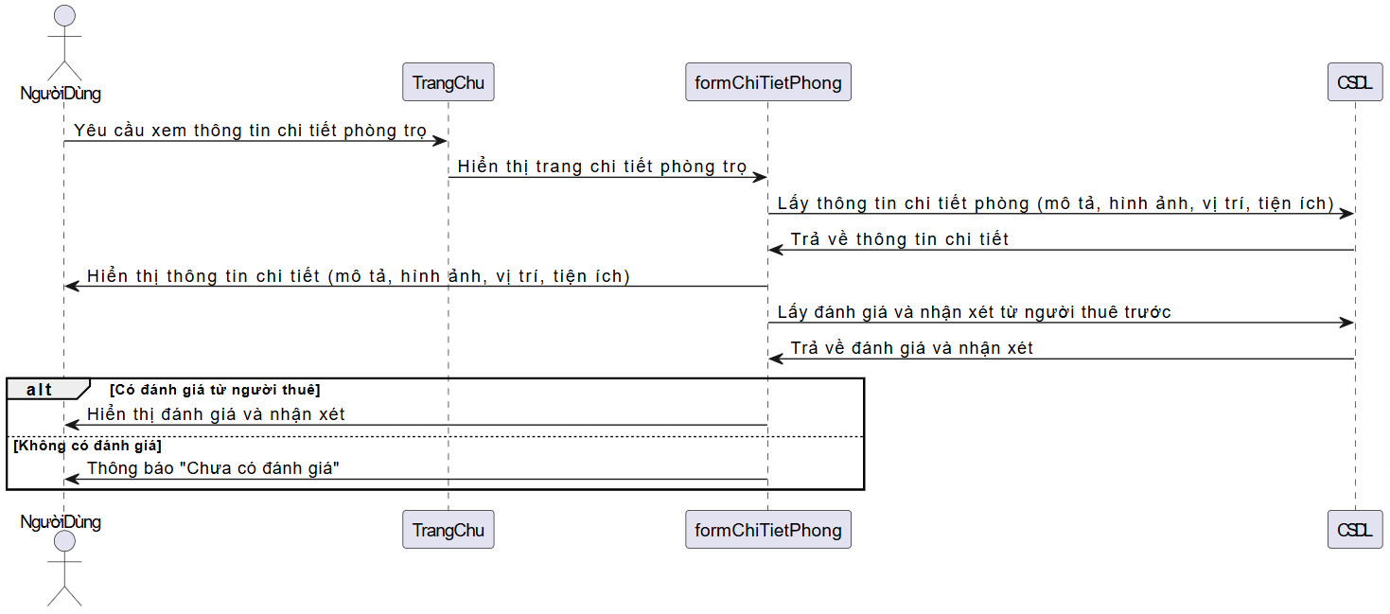
Hình 14. Sơ đồ tuần tự chức năng “Xem thông tin chi tiết phòng”

Đặt lịch xem phòng
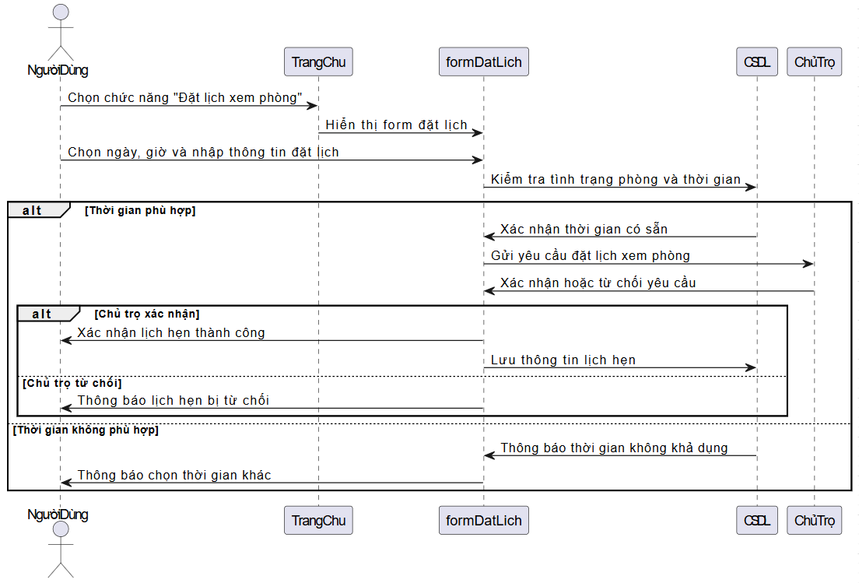
Hình 15. Sơ đồ tuần tự chức năng “Đặt lịch xem phòng”

Đánh giá và nhận xét
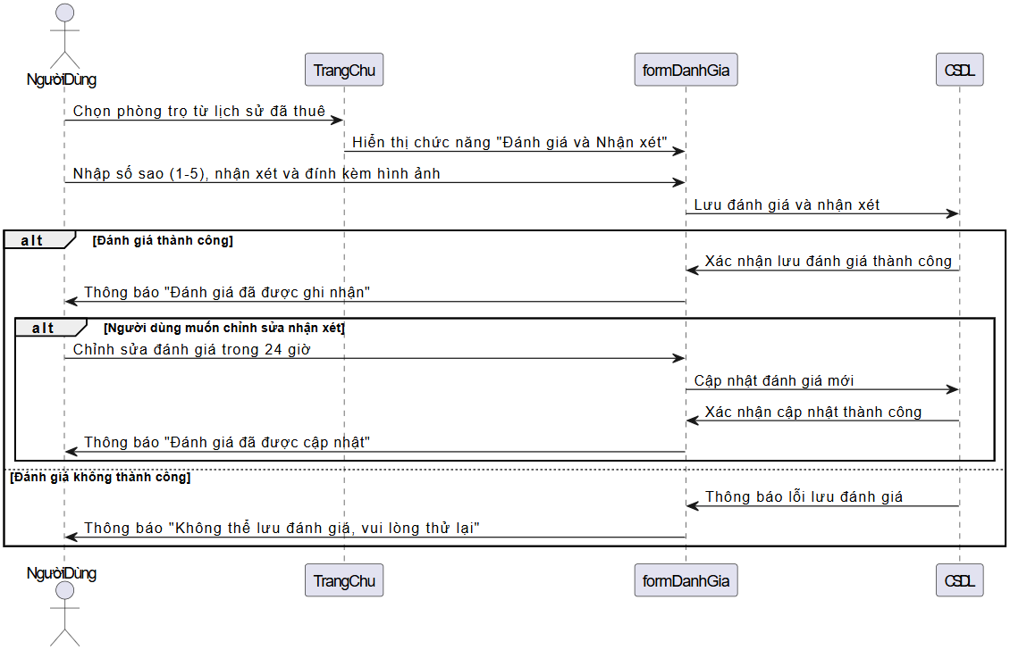
Hình 17. Sơ đồ tuần tự chức năng “Đánh giá và nhận xét”

Quản lý tài khoản
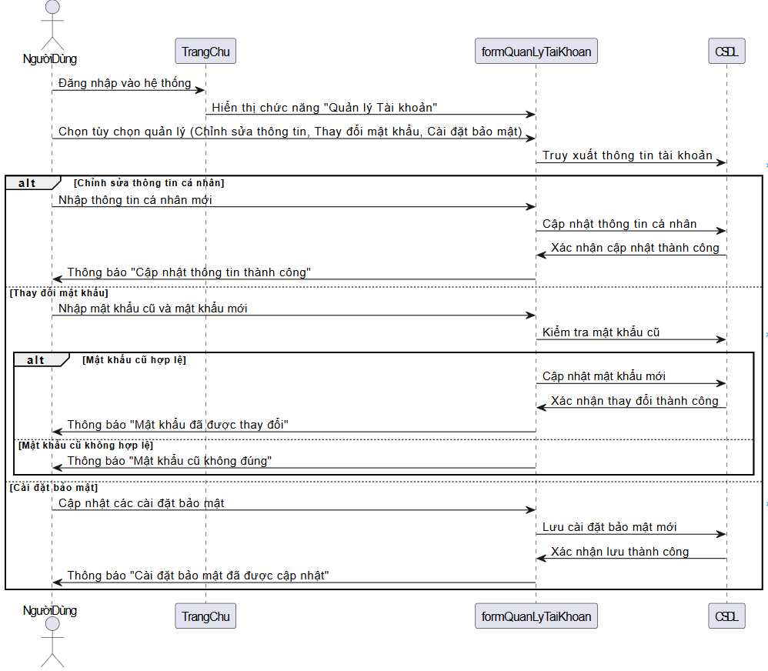
Hình 19. Sơ đồ tuần tự chức năng “Quản lý tài khoản”

Quản lý tin đăng
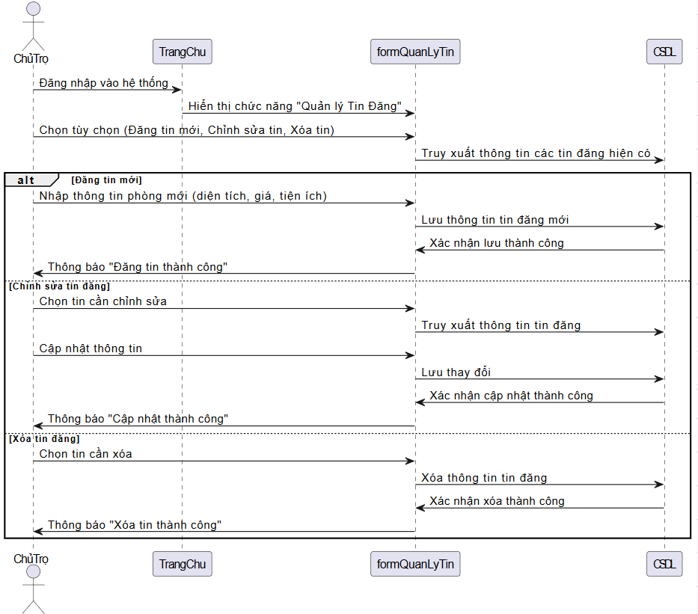
Hình 20. Sơ đồ tuần tự chức năng “Quản lý tin đăng”

CHƯƠNG 5: TRIỂN KHAI VÀ THỰC NGHIỆM

Môi trường phát triển và triển khai
- Development Tools: VS Code, Postman (Test API), MySQL Workbench (Quản lý DB).
- Cấu hình môi trường (.env):
  - DB_HOST, DB_PORT, DB_USERNAME, DB_PASSWORD.
  - JWT_SECRET: Khóa bí mật cho token.
  - PORT: 5000 (Backend), 3000 (Frontend).

Cấu trúc thư mục dự án
Dự án được tổ chức theo cấu trúc chuẩn:
DO-AN/
├── backend/
│ ├── src/
│ │ ├── auth/ # Module xác thực
│ │ ├── rooms/ # Module phòng
│ │ ├── chatbot/ # Module AI
│ │ ├── entities/ # Định nghĩa Database
│ │ └── main.ts # Entry point
├── smart-room/ (Frontend)
│ ├── src/
│ │ ├── components/ # Reusable UI components
│ │ ├── pages/ # Các màn hình chính
│ │ ├── redux/ # Quản lý State
│ │ └── services/ # Gọi API (Axios)

Kết quả thực nghiệm
(Phần này bạn chèn hình ảnh chụp màn hình thực tế của sản phẩm)
- Hình 5.1: Giao diện trang chủ với thanh tìm kiếm AI.
- Hình 5.2: Giao diện chi tiết phòng trọ với đầy đủ tiện nghi.
- Hình 5.3: Màn hình Chatbot đang trả lời câu hỏi của người dùng.
- Hình 5.4: Dashboard quản lý của chủ nhà.

CHƯƠNG 6: KHÓ KHĂN VÀ GIẢI PHÁP
(Dựa trên phần "Current Issues & Limitations" trong file phân tích)

Vấn đề về Hiệu năng và Dữ liệu lớn
- Khó khăn: Khi số lượng phòng tăng lên hàng nghìn, việc tìm kiếm (Full-text search) trực tiếp vào DB trở nên chậm chạp. API GET /rooms chưa được tối ưu query.
- Giải pháp:
  - Thực hiện phân trang (Pagination) triệt để cho mọi danh sách.
  - Đề xuất: Đánh Index cho các cột price, district trong MySQL.
  - Tương lai: Sử dụng Redis để Cache các phòng nổi bật (Featured Rooms) giúp giảm tải cho DB.

Vấn đề Bảo mật
- Khó khăn:
  - Cấu hình CORS hiện tại (origin: true) còn khá lỏng lẻo.
  - Chưa có cơ chế giới hạn số lần gọi API (Rate Limiting), dễ bị spam request.
- Giải pháp:
  - Cấu hình lại CORS chỉ cho phép domain của Frontend truy cập.
  - Sử dụng ThrottlerModule của NestJS để giới hạn request.
  - Bổ sung Validation Pipe chặt chẽ để lọc dữ liệu rác đầu vào.

Thách thức trong Xử lý ngôn ngữ tự nhiên (AI)
- Khó khăn: Chatbot sử dụng thư viện natural đơn giản nên đôi khi không hiểu các câu phức tạp hoặc tiếng lóng, tiếng viết tắt của giới trẻ.
- Giải pháp:
  - Sử dụng Fuse.js để tìm kiếm mờ, chấp nhận lỗi chính tả nhỏ.
  - Xây dựng bộ từ điển đồng nghĩa (Synonyms) trong code để mapping từ khóa (ví dụ: "giá rẻ" = "price < 3 triệu").

Các module chưa hoàn thiện
- Hiện tại module Payments (Thanh toán) và Messages (Chat realtime giữa người dùng) đang ở trạng thái COMMENTED_OUT. Đây là các tính năng phức tạp cần nhiều thời gian tích hợp bên thứ 3 (như VNPay, Socket.io) và sẽ được phát triển trong giai đoạn 2.

CHƯƠNG 7: KẾT LUẬN VÀ HƯỚNG PHÁT TRIỂN

Kết quả đạt được
Sau thời gian nghiên cứu và thực hiện, đồ án đã đạt được các kết quả khích lệ:
- Xây dựng thành công nền tảng Web App hoàn chỉnh với đầy đủ quy trình thuê phòng.
- Áp dụng thành công kiến trúc Micro-services (dạng module) trên nền tảng NestJS.
- Tích hợp được tính năng Chatbot AI hỗ trợ tìm kiếm, tạo sự khác biệt so với các sản phẩm hiện có trên thị trường.
- Giao diện người dùng hiện đại, thân thiện, tương thích tốt trên Mobile.

Hạn chế
- Khả năng AI còn hạn chế, chưa thông minh như các mô hình LLM (ChatGPT).
- Chưa có thanh toán online, việc đặt cọc vẫn thực hiện thủ công.
- Chưa có Mobile App native (iOS/Android).

Hướng phát triển trong tương lai
- Nâng cấp AI: Tích hợp OpenAI API để Chatbot thông minh hơn.
- Thanh toán điện tử: Tích hợp cổng thanh toán Momo/VNPay để thu phí đăng tin hoặc đặt cọc.
- Real-time Communication: Hoàn thiện module Socket.io để chủ nhà và khách có thể chat trực tiếp trên web.
- Mobile App: Sử dụng React Native để build ứng dụng di động, tận dụng lại Backend hiện có.

TÀI LIỆU THAM KHẢO
- NestJS Documentation (https://docs.nestjs.com/)
- ReactJS Official Docs (https://react.dev/)
- TypeORM & MySQL Documentation.
- Natural Node.js Library Docs.
- Các bài nghiên cứu về Hệ thống gợi ý (Recommender System) trong bất động sản.

